AICAS 2026 Grand Challenge技术报告


题目： | 基于 FPGA 的端侧 VLM 量化硬件协同加速器设计
队伍： | SEC
队员： | 钟林峰 钟乐 李淳博 温慧锋 王云鹏
导师： | 王源教授 李萌助理教授

2026 年 6 月10日

摘 要
本文面向AICAS 2026 Grand Challenge，提出一种基于KV260 FPGA的视觉语言模型（VLM）端侧加速方案，以SmolVLM2-500M为目标模型，实现软硬件协同的高效推理。核心工作包括：（1）分析ViT、Connector与LLM的计算同构性，明确矩阵乘、非线性算子与KV Cache访问为主要优化目标；（2）采用W5A8仅整数对称训练后量化，结合PoT激活尺度、APoT权重尺度与LUT/CORDIC非线性近似，降低存储与访存压力。实验结果表明，在OCRBench样本测试下，量化后模型在OCRBench上结果为15/30，浮点为16/30。权重压缩比例为2.67×，KV cache压缩比例为1.88×。在硬件实现方面，本文针对性地设计了流水线和内存管理，权重接口峰值带宽为7.4 GB/s，并将ViT与LLM中功能相近的模块整合为统一复用计算单元，使LUT、DSP和存储资源分别降低34.9%、44.9%和46.1%。最终，本文在KV260平台上完成端到端部署，系统预填充阶段吞吐率为21.2Token/s，解码阶段吞吐率为14.3Token/s，整机功耗为1.57 Token/J，首Token时延为17.18s。结果表明，本方案能够在资源受限FPGA平台上实现小型VLM的端侧部署，为低功耗、本地化的边端多模态推理提供可行路径。

关键词：VLM，FPGA，仅整数量化，数据流架构，流水线设计

目 录
摘 要 I
目 录 II
第一章 绪论 1
1.1 背景与挑战 1
1.2 相关工作 2
1.3 本文方法与贡献 3
第二章 VLM模型结构 5
2.1 VLM模型计算流程分析 5
2.1.1 ViT视觉编码器部分 5
2.1.2 Connector模态对齐部分 7
2.1.3 LLM语言模型部分 8
2.2 ViT与LLM硬件复用分析 9
第三章 面向边端场景的量化技术 11
3.1量化技术原理 11
3.2量化方案设计依据 11
3.3具体量化方法 13
3.3.1 线性部分 13
3.3.1.1 激活量化 13
3.3.1.2 权重量化 14
3.3.1.3 矩阵乘与定点截断 15
3.3.2 非线性部分 16
第四章 硬件设计与实现 19
4.1架构概述 19
4.2硬件复用 20
4.3算子融合与流水线设计 21
4.4缓存资源优化与内存管理 23
第五章 硬件指标与相关实验 26
5.1 硬件部署与资源指标 26
5.2 模型推理精度评估 26
5.3 模型推理性能评估 27
5.4 模型推理能效评估 28
5.5 模型响应时延评估 28
第六章 总结与展望 29
6.1工作总结 29
6.2工作展望 29
参考文献 30

第一章 引言

1.1 研究背景与挑战
视觉语言模型（Vision-Language Model, VLM）由视觉编码器、模态对齐模块和语言模型组成（如图1-1所示），能够完成视觉问答、场景理解、文档理解等多模态任务，在智能终端、机器人、自动驾驶等边端场景中具有广泛应用前景[15][18]。
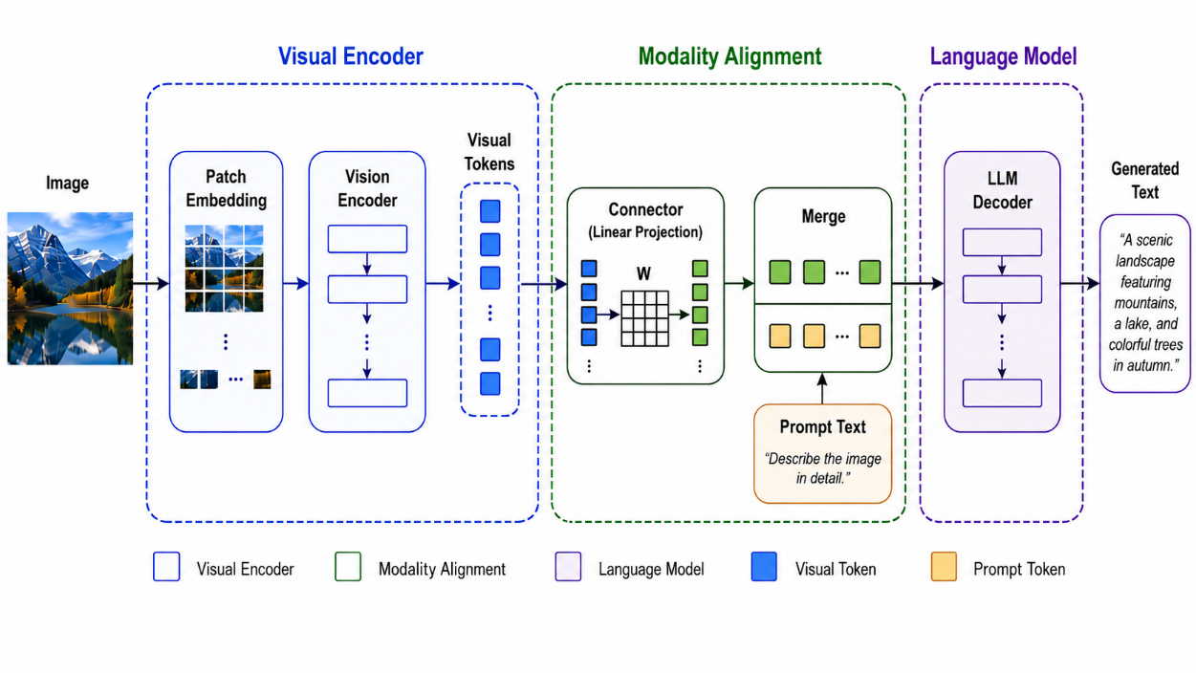
图1-1 VLM结构示意图
然而，边端场景对低时延、隐私保护和离线可用有刚性需求（如图1-2所示）。FPGA具有可重构、低功耗和可定制并行计算的优势，适合针对特定模型定制流水线。但将VLM部署于资源受限的FPGA平台，仍面临计算与存储的多重挑战：（1）视觉编码和 VLM模型的prefill 阶段需处理大量 token，属于计算受限负载；decode 阶段采用自回归解码范式，需反复访问权重与 KV cache，属于带宽受限负载[11][13]，在一个平台如何兼容两种计算模式是架构层的核心挑战；（2）本文目标模型 SmolVLM2-500M 虽为小型 VLM，仍有约 500M 参数，在 KV260 平台上受片上存储、DSP 资源和外部带宽的严格约束。
本文面向 KV260 FPGA 平台，通过量化、硬件资源复用和流水线设计三方面优化，实现 SmolVLM2-500M 的端侧高效推理。
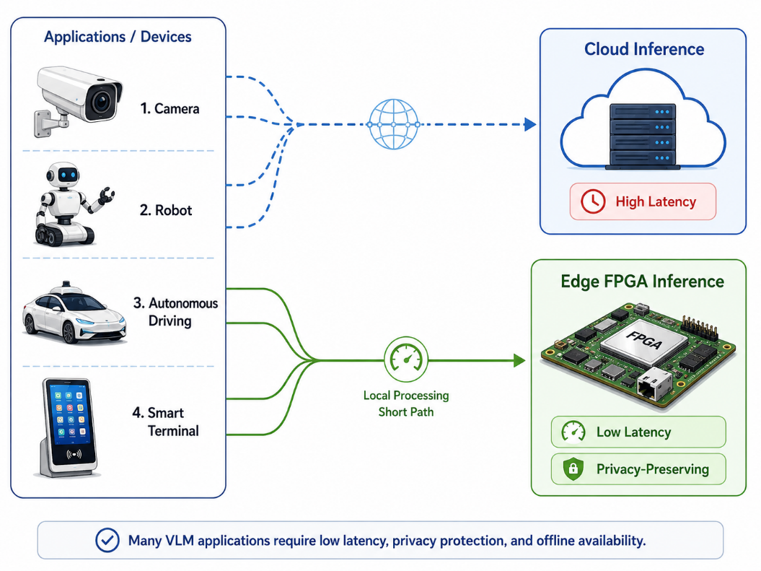
图1-2 VLM的应用场景与边端优势图

1.2 相关工作
边端 VLM 高效部署的相关研究可归纳为以下几个方向。
模型结构优化方面，BlueLM-V-3B[5]、HyperVL[14]、AutoNeural[4]等分别通过动态分辨率、视觉分支选择和端侧友好骨干降低部署开销；MoVE-KD[17]和 TinyVision[18]则通过知识蒸馏与轻量编码压缩视觉模块；视觉 token 压缩与推理优化方面，LiteVLM[15]通过 patch/token selection 与 speculative decoding 降低端到端时延；SGL[1]以小模型注意力指导大模型 token 剪枝；AASD[2]、EdgeSD[12]和 MuE[20]等分别从 speculative decoding 对齐、动态 token merging 和早退机制角度优化解码效率；量化方面，低比特表示是压缩存储和降低计算复杂度的主要手段。BlueLM-V-3B[5]采用 4-bit 权重量化，LiteVLM[15]结合 FP8 量化；Dynamic KV Cache Quantization[13]和 MEDA[16]分别针对 KV cache 分布差异和跨模态注意力熵进行动态量化。对于 FPGA 平台，量化还可将浮点运算转化为定点结构，与本文方案直接相关；边云协同方面，Distributed VLMs[10]、DistMLLM[9]等将视觉编码与语言生成分置于边端与云端，但仍依赖网络通信，难以满足离线与强隐私场景；硬件感知加速方面，EdgeMM[11]针对 prefill（计算密集）与 decode（访存密集）阶段设计异构加速；CHIME[6]采用近存计算优化 attention 与 KV cache 访问。这些工作表明 VLM 部署需要软硬件协同设计。
综上（如图1-3所示），现有工作多面向 NPU、CIM 或移动 SoC，但是针对 FPGA 平台，尤其是在 KV260 这类资源受限设备上，没有完整部署 VLM 的研究。同时，ViT 与 LLM 均包含大量线性层且分阶段执行，具备时分复用的天然条件，本文以此为切入点，研究低比特量化与硬件资源深度复用相结合的软硬件协同部署方法。
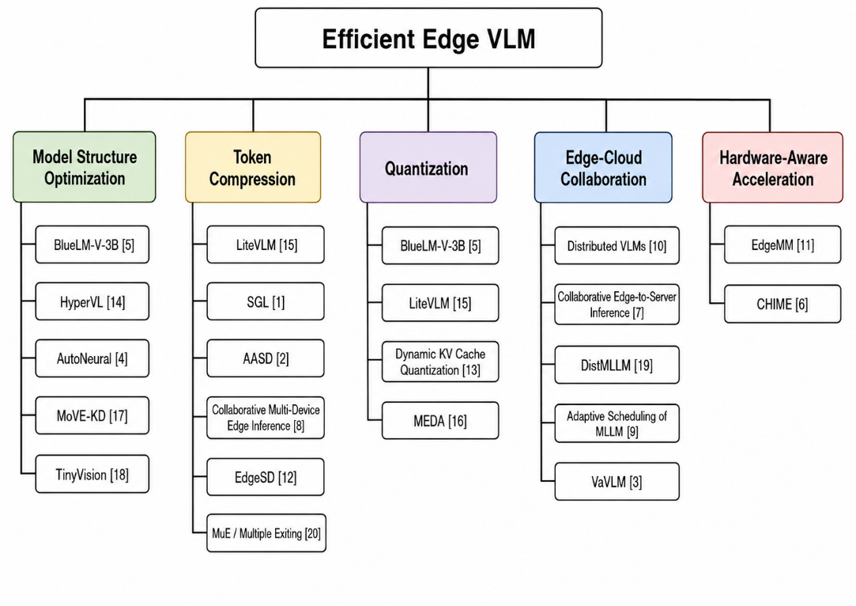
图1-3 边端VLM高效加速研究总结图

1.3 本文方法与贡献
针对上述挑战，本文提出一种面向 KV260 FPGA 的 VLM 端侧加速方案。整体思路是：首先分析 SmolVLM2-500M 的模型结构，识别 ViT 与 LLM 之间的计算同构性；然后设计 W5A8 仅整数对称训练后量化方案，将全部推理转换为定点计算；最后基于 HLS 实现深度复用的单 IP 加速器，通过无指令流水线和统一内存管理实现高吞吐率推理。本文的主要贡献如下。
（1）ViT 与 LLM 深度物理复用。通过分析 SmolVLM2-500M 中 ViT 与 LLM 的结构同构性，将所有静态矩阵乘融合至统一的 Main GEMM 模块，形成单一 IP，显著降低 DSP、BRAM 等硬件资源消耗，使完整 VLM 推理可部署于资源受限的 KV260 平台。
（2）W5A8 仅整数对称训练后量化。设计权重 5-bit APoT、激活 8-bit PoT 的分组量化方案，结合 LUT 非线性近似与 CORDIC RoPE，实现全推理流程的定点整数计算，消除浮点运算与格式转换开销。
（3）无指令数据流驱动流水线。采用算子融合消除指令译码开销，MHA 与 MLP 内部实现跨 head / 跨分支的重叠执行，使 Main GEMM 模块持续满载；统一内存管理模块通过五路 AXI 接口实现 7.4 GB/s 峰值带宽，配合片外参数迁移缓解片上 buffer 压力。
（4）端到端部署与系统验证。在 KV260 真实平台上完成 SmolVLM2-500M 的完整部署，实现图片问答 Demo，并从模型推理精度、推理性能、能效比和首 Token 时延等维度进行系统评估。
本文其余部分组织如下：第二章分析 VLM 模型结构与硬件复用机会；第三章介绍量化方案设计；第四章描述硬件架构与流水线实现；第五章给出实验结果与分析；第六章总结全文并展望未来工作。

第二章 VLM模型介绍与分析

2.1 VLM模型计算流程分析
VLM 推理涉及多种算子类型，其结构分析直接决定 FPGA 部署中的计算模块划分、访存接口和数据流调度。本节以目标模型 SmolVLM2-500M 为例，分析 VLM 的计算流程与关键算子，并讨论视觉编码器与语言模型之间的硬件复用机会。
如图2-1所示，SmolVLM2-500M 由 93M 参数的 SigLIP-B/16 视觉编码器、360M 参数的 SmolLM2 语言模型及模态对齐模块组成。图像经视觉编码器提取特征后，通过 Pixel Shuffle 重排并经线性层映射至语言模型输入空间，最终与文本嵌入拼接后送入语言模型生成输出[34]。
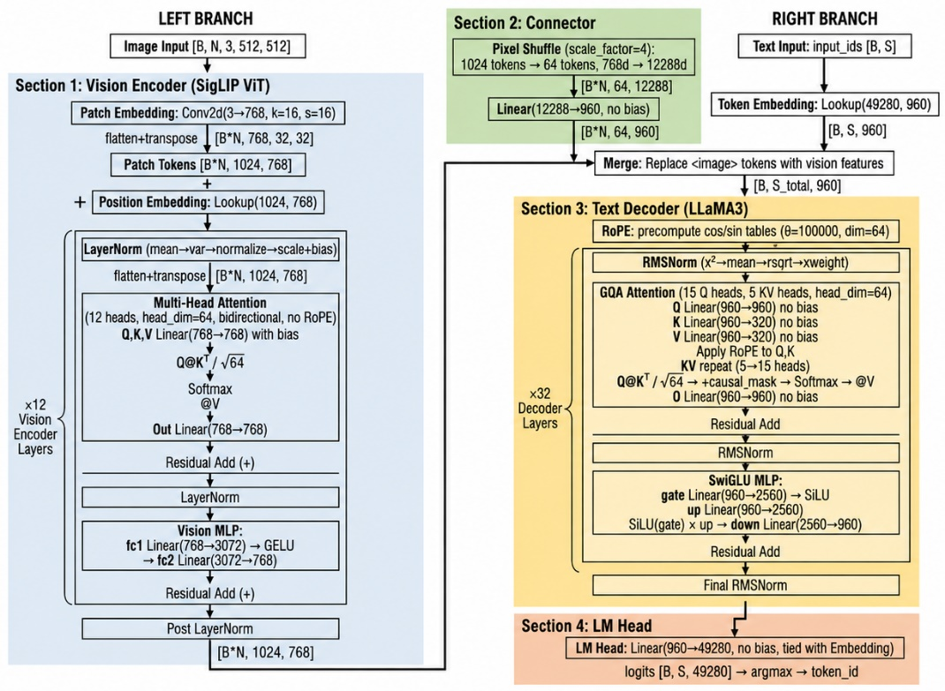
图2-1 VLM模型结构图（以SmolVLM2-500M为例）
该结构核心思想是避免重新训练完整的多模态大模型，而是利用预训练视觉模型提取图像表示，再通过较轻量的连接模块将视觉表示映射到语言模型的词嵌入空间。

2.1.1 ViT视觉编码器部分
SmolVLM2-500M采用SigLIP-B/16作为视觉编码器。设输入Batch大小为 $B$，每张图像经过 Image Splitting 后被划分为 $N$个子图，由于是子图内部进行注意力计算，因此$B×N$可以视为目前的Batch大小。每个子图经过Patch Embedding后生成 $T=1024$个视觉Token，之后加上Position Embedding，每个Token产生维度为 $d_{v}=768$的向量。因此，视觉编码器输入可以表示为：
$X_{v}∈R^{B×N×T×d_{v}}$ (2.1)
视觉编码器主体由多层Transformer Encoder组成，每层通常包括LayerNorm、多头自注意力模块、前馈网络模块以及残差连接。其基本计算流程可表示为：
${\hat{X}}_{v}=X_{v}+\text{M}\text{H}\text{A}\left(\text{LN}\left(X_{v}\right)\right)$ (2.2)
$Y_{v}={\hat{X}}_{v}+\text{FFN}\left(\text{LN}\left({\hat{X}}_{v}\right)\right)$ (2.3)
其中，$\text{LN}(⋅)$表示LayerNorm，$\text{M}\text{H}\text{A}(⋅)$表示多头自注意力模块，$\text{FFN}(⋅)$表示前馈网络模块。LayerNorm用于对每个Token的隐藏维度进行归一化。对于输入向量 $x∈R^{d}$，其计算过程为：
$μ=\frac{1}{d}\sum_{i=1}^{d}{x_{i}}$ (2.4)
$σ^{2}=\frac{1}{d}\sum_{i=1}^{d}{{\left(x_{i}-μ\right)}^{2}}$ (2.5)
$\text{LN}\left(x_{i}\right)=γ_{i}\frac{x_{i}-μ}{\sqrt{σ^{2}+ϵ}}+β_{i}$ (2.6)
其中，$γ_{i}$和$β_{i}$分别为可学习缩放参数和平移参数，$ϵ$用于提高数值稳定性。LayerNorm涉及均值、方差、平方根倒数和逐元素乘加运算，硬件实现中需要重点考虑平方根倒数近似与定点位宽。
自注意力模块首先通过线性变换生成查询矩阵 $Q$、键矩阵 $K$和值矩阵 $V$：
$Q=XW_{Q}, K=XW_{K}, V=XW_{V}$ (2.7)
随后计算注意力分数，之后再经过Softmax得到注意力权重，最后与 $V$相乘得到注意力输出：
$S=\frac{QK^{T}}{\sqrt{d_{k}}}$ (2.8)
$A_{ij}=\frac{\exp\left(S_{ij}\right)}{\sum_{j=1}^{N}{\exp\left(S_{ij}\right)}}$ (2.9)
$\text{O=AV}$ (2.10)
在本文硬件设计中，将 $QK^{T}$对应的矩阵乘称为QK_GEMM，将 $AV$对应的矩阵乘称为RV_GEMM。将QK_GEMM和RV_GEMM与GEMM_PERMUTE分开讨论，是因为二者数据来源存在本质差异：GEMM_PERMUTE为激活与固定权重之间的乘法，权重从DDR按层加载；而QK_GEMM和RV_GEMM的输入均为运行时动态生成的中间特征，需与片上缓存、Softmax及多头注意力数据布局紧密配合。
此外，QK_GEMM和RV_GEMM的矩阵尺寸随Token数量动态变化，在FPGA实现中更适合设计为面向动态长度的计算模块，而线性层则面向固定权重的规则矩阵乘。
视觉编码器中的前馈网络通常由两层线性变换和GELU激活函数组成：
$\text{FFN}\left(x\right)=W_{2}⋅\text{GELU}\left(W_{1}x+b_{1}\right)+b_{2}$ (2.11)
$\text{GELU}\left(x\right)=xΦ\left(x\right)$ (2.12)
其中，$Φ(x)$为标准正态分布的累积分布函数。实际硬件实现中，GELU通常采用查找表方式实现，以避免直接计算复杂的指数或误差函数。
由上述分析可知，ViT部分主要待实现算子包括Embedding模块、LayerNorm模块、Softmax模块、GELU模块、GEMM_PERMUTE模块、残差模块、QK_GEMM模块和RV_GEMM模块。GEMM_PERMUTE模块决定了主要DSP资源消耗和访存带宽需求，Softmax和LayerNorm则决定了控制复杂度、数据依赖和流水线调度难度。

2.1.2 Connector模态对齐部分
视觉编码器输出的特征不能直接输入语言模型。原因在于，视觉编码器输出Token的空间结构、通道维度和表示分布与语言模型的文本Token嵌入空间并不一致。因此，需要通过Connector模块完成视觉特征到语言模型输入空间的转换。
视觉特征首先经过Pixel Shuffle进行重排，它本质上是一种空间到通道的重排操作，其作用是在降低空间Token数量的同时增加通道维度。从图2-1中也可以看出Token数量从1024降低为64，通道维度从768增加到12288，变化的幅度由scale_factor=4所决定。对于VLM而言，这一操作具有重要意义：视觉Token数量越多，后续语言模型中自注意力计算的序列长度越长，注意力矩阵规模和KV Cache容量也越大。因此，视觉Token压缩能够直接降低后续LLM推理的计算和存储压力[34]。
重排后的数据再通过线性层映射为语言模型可接收的视觉Token，它本质上就是一个$\text{FFN}$。最后视觉Token会与文本嵌入拼接后共同输入语言模型。

2.1.3 LLM语言模型部分
SmolVLM2-500M的语言模型部分采用SmolLM2-360M作为文本生成骨干。语言模型接收由视觉Token和文本Token组成的统一序列，并通过多层Transformer Decoder完成自回归生成。如图2-2所示，与ViT Encoder不同，LLM Decoder需要满足因果约束，即当前位置只能关注其之前的Token，不能访问未来Token。因此，LLM中的Softmax需要结合因果掩码进行计算。
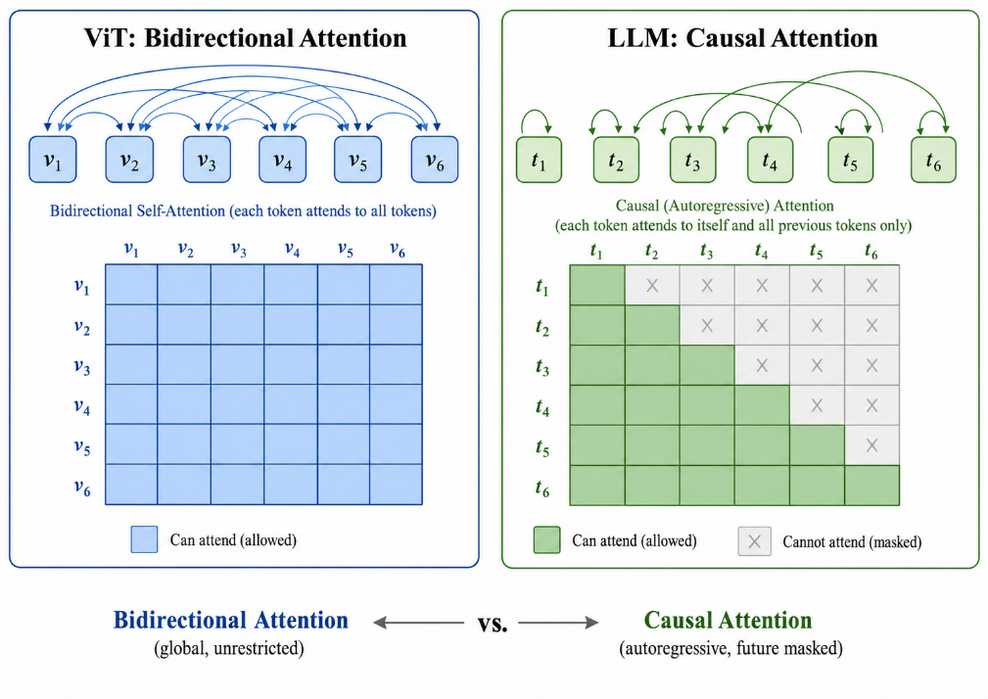
图2-2 VLM两部分模型不同的注意力模式 （双向注意力与因果注意力）
对于第 $l$层Decoder，其基本结构可表示为：
$\hat{X}=X+\text{GQA}\left(\text{RMSNorm}\left(X\right)\right)$ (2.13)
$Y=\hat{X}+\text{MLP}\left(\text{RMSNorm}\left(\hat{X}\right)\right)$ (2.14)
其中，$\text{GQA}$ 也是一种多头自注意力模块，相比$\text{MHA}$ 来说，它会让一个KV同时对应多个Q，从而节省计算量以及KV Cache的容量。这里的Group Size=3，可以把$\text{MHA}$ 认为是Group Size=1的$\text{GQA}$。RMSNorm用于归一化输入特征，其计算形式为：
$\text{RMSNorm}\left(x_{i}\right)=\frac{x_{i}}{\sqrt{\frac{1}{d}\sum_{j=1}^{d}{x_{j}^{2}}+ϵ}}⋅g_{i}$ (2.15)
与LayerNorm相比，RMSNorm不需要计算均值，仅根据均方根进行归一化，因此计算路径相对更简单，适合在硬件中实现。
LLM注意力模块同样需要如 (2.7) 一样生成 $Q$、$K$、$V$，但在计算注意力分数前，需要对 $Q$和 $K$施加RoPE位置编码。RoPE通过旋转变换将位置信息注入查询和键向量中。对于二维向量对 $\left(x_{2i} , x_{2i+1}\right)$，其位置 $p$下的旋转形式为：
$\left[\begin{matrix}x_{2i}^{'} \\ x_{2i+1}^{'}\end{matrix}\right]=\left[\begin{matrix}\cos{θ_{p,i}} & -\sin{θ_{p,i}} \\ \sin{θ_{p,i}} & \cos{θ_{p,i}}\end{matrix}\right]\left[\begin{matrix}x_{2i} \\ x_{2i+1}\end{matrix}\right]$ (2.16)
其中，$θ_{p,i}$与Token位置和通道维度相关。RoPE涉及正弦和余弦函数，硬件实现中通常需要采用CORDIC结构进行近似。
在Decoder中，注意力分数计算为：
$S=\frac{QK^{T}}{\sqrt{d_{k}}}+M$ (2.17)
其中，$M$为因果掩码矩阵。对于当前位置不能访问的未来Token，掩码项被设置为极小值，使其经过Softmax后权重近似为0。Softmax和后续公式与式 (2.9) 和式 (2.10) 一致。
LLM中的QK_GEMM和RV_GEMM同样具有动态特征，并且与KV Cache机制紧密相关。在Prefill阶段，模型需要一次性处理视觉Token和文本Prompt组成的完整输入序列，生成所有位置的Key和Value；在Decode阶段，每次仅输入当前生成的一个Token，同时复用此前缓存的Key和Value。因此，Decode阶段的注意力计算不再需要重新计算历史Token的 $K$和 $V$，而是从KV Cache中读取历史信息，并与当前Token生成的 $Q$进行计算。
因此，LLM部分的硬件实现除RMSNorm、RoPE、Softmax、SiLU、线性乘、残差、QK_GEMM和RV_GEMM外，还需要考虑KV Cache的读写管理。KV Cache会随着生成长度增加而增长，是Decode阶段的重要存储开销来源。
LLM前馈网络一般采用门控结构，可表示为：
$\text{MLP}\left(x\right)=W_{o}\left(\text{SiLU}\left(xW_{g}\right)⊙xW_{u}\right)$ (2.18)
其中，$⊙$表示逐元素乘法，SiLU函数为：
$\text{SiLU}\left(x\right)=\frac{x}{1+e^{-x}}$ (2.19)
SiLU涉及指数和倒数计算，硬件中可采用查找表实现。总体而言，LLM部分与ViT部分在结构上均包含归一化、线性投影、注意力计算、非线性激活和残差连接等模块，但LLM额外包含RoPE、因果掩码和KV Cache机制，且Decode阶段呈现明显的逐Token自回归特征。

2.2 ViT与LLM资源复用分析
通过上述结构分析可以发现，SmolVLM2-500M虽然由视觉编码器、Connector和语言模型三部分构成，但其底层计算模块具有较高相似性。ViT和LLM均以Transformer结构为主体，均包含矩阵乘、归一化、Softmax、残差连接以及非线性激活等模块。二者的差异主要体现在归一化形式、位置编码方式、注意力掩码机制、KV Cache管理和部分激活函数类型上。因此，从硬件设计角度看，完全为ViT和LLM分别部署两套独立加速器并非资源最优方案，尤其是在资源紧张的边端FPGA设备上。文献[34]指出，仅以参数量衡量VLM计算代价并不充分，模型结构对实际推理开销影响显著，因此硬件层面的深度优化十分必要。
从VLM推理流程看，Prefill阶段ViT与LLM串行执行，LLM的Prefill依赖ViT输出；Decode阶段视觉编码器不再参与计算。因此在单样本或小Batch边缘推理场景中，ViT与LLM之间缺乏充分的流水并行空间。
若为ViT和LLM分别部署独立IP，各阶段闲置资源无法复用，且需额外缓存、同步与调度逻辑，对KV260这类资源受限平台不友好。边端场景以低Batch推理为主，更关注端到端时延与资源效率。
基于上述分析，本文采用ViT与LLM深度复用的设计思路，将功能相近的计算模块整合为统一硬件IP。该设计具有三方面优势：（1）显著降低DSP、BRAM、LUT等资源消耗，使完整VLM推理可部署于资源受限平台；（2）由于ViT与LLM存在顺序依赖，复用不会降低单样本吞吐量；（3）统一模块有利于量化、缓存与数据流的整体优化，减少重复设计开销。
综上，SmolVLM2-500M的主要计算瓶颈集中在矩阵乘模块，且该模块在ViT与LLM中具有较高相似性，为硬件复用提供了明确的结构基础。第四章将详细介绍统一矩阵乘单元与非线性近似模块的具体设计。

第三章 面向边端场景的仅整数量化

3.1量化技术原理
量化将 FP32/FP16 权重与激活映射为低比特整数表示，是降低边端推理功耗和时延的关键手段[23]。整数量化对硬件尤其友好，能有效减少存储量和访存带宽，并直接利用整数计算单元提升效率[21-23]。
Gholami 等系统总结了神经网络量化中的均匀量化、对称/非对称量化、训练后量化、量化感知训练和低比特量化等基本概念，为高效推理场景下的量化方法提供了较完整的分类框架[22]。量化的核心思想是使用有限个离散整数值近似连续浮点值。对于浮点张量 $x$，均匀量化通常通过缩放因子将其映射到整数域。若采用 $b$bit 有符号整数表示，则整数取值范围如 (3.1) 所示：
$q_{min}=-2^{b-1}, q_{max}=2^{b-1}-1$ (3.1)
量化过程可以表示为 (3.2) ：
$q=clip(round( \frac{x}{S} ), q_{min},q_{max})$ (3.2)
其中，$q$ 表示量化后的整数值，$S$ 表示量化缩放因子，$round$表示四舍五入，$clip⁡(⋅)$ 表示将整数结果截断到可表示范围内。反量化过程可表示为 (3.3)：
$\hat{x}=Sq$ (3.3)
其中，$\hat{x}$ 是浮点值 $x$的近似恢复值。对于对称量化，量化区间以 0 为中心，不引入零点偏移，因此真实值 0 可以直接对应整数 0。若根据张量最大绝对值确定量化范围，则缩放因子通常可写为 (3.4)：
$S=\frac{max(\left|x\right|)}{2^{b-1}-1}$ (3.4)
此时，浮点张量中绝对值最大的数值被映射到整数域的最大正值，其余数值按照相同尺度线性映射到整数网格中。量化误差主要来自两个方面：一是浮点值映射到最近整数网格点时产生的舍入误差，二是超出量化范围的数值被截断时产生的截断误差。因此，量化尺度 $S$的选择需要在数值覆盖范围和量化分辨率之间进行折中。
RepQ-ViT[29]、Q-VLM[31]、MBQ[32]等工作已证明低比特 PTQ 在 VLM 上的可行性，表明在边端部署中对 ViT 与 LLM 分别采用适配的量化策略仍有较高收益。

3.2量化方案设计依据
本文采用对称量化而非非对称量化，主要考虑到硬件实现和整数计算流程的简洁性。非对称量化需要引入零点 $Z$，其反量化形式通常为 (3.5)：
$\hat{x}=S(q-Z)$ (3.5)
在线性计算中，零点会带来额外的偏移项展开。例如矩阵乘中若权重和激活均采用非对称形式，则有 (3.6)：
$\sum_{i}{(q_{w,i}-Z_{w})(q_{a,i}-Z_{a})}$ (3.6)
该表达式展开后包含多个与零点相关的修正项，会增加硬件中的加法、补偿和控制逻辑。相比之下，对称量化中 $Z=0$，矩阵乘可直接写为 (3.7)：
$\sum_{i}{q_{w,i}q_{a,i}}$ (3.7)
因此，对称量化更适合在 FPGA 等硬件平台上实现规则、紧凑的整数乘加结构，也更便于后续设计统一的数据通路和累加逻辑。虽然非对称量化在端侧设备上能够保证[21]，但对于本文面向 FPGA 的自定义数据通路而言，去除零点补偿可以进一步降低硬件实现复杂度。因此，本文选择对称量化作为基础量化形式。
按照是否需要重新训练，量化方法可以分为量化感知训练和训练后量化。量化感知训练通常在训练过程中模拟量化误差，并通过反向传播补偿精度损失，但这需要访问训练数据、执行额外训练并进行超参数调节。相比之下，训练后量化直接作用于已经训练完成的模型，只需使用少量校准数据统计权重和激活的数值范围，从而确定量化尺度，不需要重新训练模型参数[23]。因此，训练后量化更适合本文面向FPGA边端部署的场景，因为其避免了重新训练带来的大量计算成本，也便于在确定模型结构后快速完成部署验证。
在量化位宽方面，本文采用低比特量化思路[24]。一般而言，量化位宽越低，模型存储量和数据传输量越小，但量化误差也会随之增大。因此，低比特量化需要在压缩率、计算效率和精度损失之间取得平衡。ZeroQuant-V2和SmoothQuant指出激活量化通常比权重量化更加敏感更难量化[26]，且权重带来的存储开销更大，因此激活采用较高bit，权重采用较低bit是合理的[33]。FPTQ等工作表明，W4A8 这类低比特权重与8-bit激活组合能够在压缩率和推理友好性之间取得较好折中[25]。
与常见的W8A8方案相比，W5A8进一步压缩权重存储并降低片外访存压力；与W4A8等更激进的低比特方案相比，5-bit 权重量化保留了更高的数值表达能力，有助于减小舍入误差和分布截断误差。因此，W5A8 可以被视为面向 FPGA 边端部署场景，在精度保持、存储开销和整数计算友好性之间的一种折中设计。
此外，仅将权重和激活存储为整数并不意味着推理高效——若算子执行中仍需INT→FP→INT的混合计算，格式转换开销将削弱量化收益。因此，本文强调全流程整数计算，使矩阵乘、累加、重缩放及非线性算子均在整数域内完成。
综上，本文量化方案主要基于以下考虑：采用对称量化以简化零点补偿逻辑；采用训练后量化以避免重新训练开销；采用 W5A8 低比特配置以降低权重存储和访存压力；采用仅整数推理以减少浮点运算和数据格式转换，从而更好地适配资源受限的 FPGA 边端平台。

3.3具体量化方法
本文在软件端实现了面向 SmolVLM2-500M 的整数量化参考模型。该方法不重新训练模型权重，而是在加载 BF16 权重后，通过模块替换方式将原始浮点模块替换为整数模块。替换后的模型在整体计算流程上保持与原始模型一致，但将注意力矩阵乘、MLP 计算等线性层以及非线性算子转换为整数定点计算形式。根据计算类型不同，本文将具体实现分为线性部分和非线性部分进行说明。

3.3.1 线性部分
线性部分主要包括 ViT Attention 中的 Q/K/V/O 投影、ViT MLP、LLM Attention 投影、LLM MLP 以及 LM Head 等矩阵乘相关计算。上述计算统一采用分组量化形式，分组大小为 8，即每 8 个数据共享一个量化尺度。权重采用 5 bit 有符号整数表示，取值范围为 $\left[-16,15\right]$；激活采用 8 bit 有符号整数表示，取值范围为 $\left[-128,127\right]$。attention softmax 结果和 $V$转置输入等中间矩阵乘输入也按 8 bit 形式进行量化。
本文引入定点尺度O描述整数值与实际数值之间的对应关系。若某一整数张量为 $X_{\text{int}}$，其对应实数可近似表示为：
$X_{real}=X_{\text{int}} * 2^{-O}$ (3.8)
其中，O表示该张量的小数位尺度。为便于残差连接和模块间数据传递，主干 residual 路径统一采用 $O_{\text{res}}=12$的定点尺度。不同算子内部可根据权重尺度、输入尺度和输出需求设置不同的截断位数 $Trunc$，在乘法之后对结果进行截断，从而控制计算结果的动态范围。

3.3.1.1 激活量化
激活值随输入样本和推理阶段动态变化，因此本文采用在线动态量化方式。激活输入通常已经是定点整数，它的定点尺度为$O_{in}$，对于每个 group，设当前激活整数张量的最大绝对值为：
$m_{g}=max(\left|a_{g}\right|)$ (3.9)
8 bit 激活采用较保守的最大尺度估计方式：
${scale}_{a}=\frac{m_{g}}{128}$ (3.10)
为便于硬件实现，激活缩放因子约束为单个 2 的幂，即 PoT 形式, 这个PoT为4bit无符号整数。对应指数值为：
$s=ceil(\log_{2}{{scale}_{a}})$ (3.11)
因此近似尺度为：
${\overline{scale}}_{a}=2^{s}$ (3.12)
其中$ceil$函数代表向上取整，保证 ${\overline{scale}}_{a}≥scale_{a}$，使当前 group 中绝对值最大的激活在量化后尽量落入 8 bit 可表示范围内，从而减少敏感动态激活因尺度过小而产生的饱和截断。激活量化公式如 (3.13)所示：
$a_{q}=clip(round(\frac{a_{int}}{{\overline{scale}}_{a}}),-128,127)$ (3.13)
在数据移动到计算单元后，推理时激活恢复为 (3.14)：
$a_{restored}=a_{q} << s$ (3.14)
其中，$≪$ 表示左移操作。由于激活 scale 被限制为 2 的幂，量化和恢复过程中的乘除缩放可以转化为移位操作，适合在 FPGA 中实现。

3.3.1.2 权重量化
权重在模型加载后保持不变，因此本文对权重采用离线静态量化。权重在进入量化器前，首先根据对应模块设定的权重定点尺度 $O_{w}$转换为定点整数：
$w_{int}=round(w_{fp} * 2^{O_{w}})$ (3.15)
对于每个 group，设权重最大绝对值为 $m_{g}$，原始缩放因子为：
${scale}_{w}=\frac{m_{g}}{16}$ (3.16)
为了兼顾尺度逼近精度和硬件移位友好性，本文将权重 scale 近似为两个 2 的幂之和，即 APoT 形式：
$s_{1}=floor(\log_{2}{{scale}_{w}})$ (3.17)
$s_{2}=round(\log_{2}{({scale}_{w}-2^{s_{1}})})$ (3.18)
${\overline{scale}}_{w}=2^{s_{1}}+2^{s_{2}}$ (3.18)
其中，$s_{1}$ 通过向下取整获得不超过原始尺度的主幂次项，$s_{2}$ 通过四舍五入选取更接近残差项的第二幂次项。相比单个 PoT scale，APoT scale 能够更精确地逼近原始权重尺度。同时由于是离线量化，即使除法不能转换成移位，也不影响实时推理开销。在硬件中仍可通过两次移位和一次加法完成尺度恢复。这里两个PoT同样为4bit无符号整数。之后权重量化过程为 (3.17)：
$w_{q}=clip(round(\frac{w_{int}}{{\overline{scale}}_{w}}),-16,15)$ (3.20)
推理时恢复为：
$w_{restored}={(w}_{q} << s_{1})+{(w}_{q} << s_{2})$ (3.21)
权重量化在模型替换阶段完成，量化后的 $w_{q}$、$s_{1}$ 和 $s_{2}$可作为常量直接存储在memory中，推理过程中不再重复计算权重量化参数，从而直接减少存储空间的占用与在线量化的开销。

3.3.1.3 矩阵乘与定点截断
在线性层、QK矩阵乘、RV矩阵乘中，核心计算可以统一表示成：
$y_{acc}=matmul(a_{restored},w_{restored})$ (3.22)
$y_{int}=y_{acc} >> Trunc$ (3.23)
相当于先将激活与权重恢复之后，进行矩阵乘法，然后用设定好的Trunc值进行截断，从而约束计算结果的大小。矩阵乘后的定点尺度满足 (3.21)：
$O_{out}=O_{in}+O_{W}-Trunc$ (3.24)
多级乘法会继续叠加定点尺度，因此不同计算分支在相加前需要完成尺度对齐。以 residual 连接为例，主分支和残差分支最终都需要回到统一的 $O_{\text{res}}$尺度后再执行整数加法。对于 bias、position embedding、LayerNorm/RMSNorm 中的 $γ$、$β$ 等常量参数，本文不采用 W5A8 量化格式，而是按照目标输出尺度直接定点化后参与整数计算。
最终的矩阵乘计算公式可以表示成图3-1这种形式，把激活和权重的scale提取出来并且组合在一起，从而可以在矩阵乘结束之后用两个移位与相加完成数据的恢复，大大减少计算量[28]。
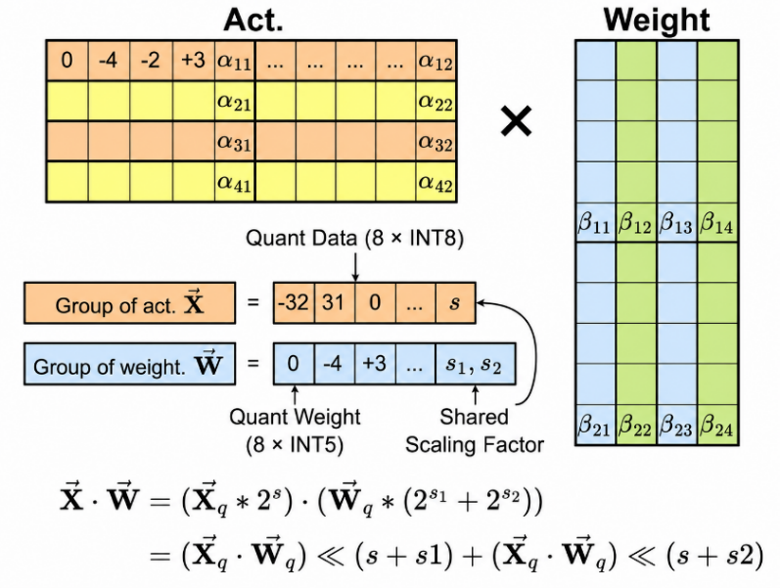
图3-1 PoT激活与APoT权重的融合GEMM

3.3.2 非线性部分
除矩阵乘计算外，SmolVLM2 中还包含 RMSNorm、LayerNorm、Softmax、SiLU、GELU 和 RoPE 等非线性相关操作。这些算子通常涉及平方根倒数、指数函数、倒数函数、三角函数或分段非线性函数。若在 FPGA 上直接实现相应的浮点运算，不仅会占用较多逻辑和 DSP 资源，也会增加计算时延和控制复杂度。因此，本文采用定点整数运算与查找表（Look-Up Table, LUT）相结合的方法，对主要非线性算子进行近似实现[27]。
本文非线性部分的基本思路是：首先根据输入张量的定点尺度确定中间整数表示或查表地址；随后利用预先生成的 LUT 存储非线性函数的近似结果；最后通过整数乘法、移位和加法得到目标定点尺度下的输出。需要说明的是，非线性部分不再采用前文 W5A8 的分组量化形式，而是根据各算子的输入、输出尺度进行定点化近似，从而保持与整体整数推理流程的一致性。
LUT 的表项数和输出位宽并不单独决定最终近似精度，实际误差还与输入缩放方式、地址映射方式、分段范围、输出定点尺度以及后续截断位数有关。对于动态范围较大的函数，例如平方根倒数和 reciprocal，若采用单一尺度的查找表，容易在小数值区间损失分辨率，或在大数值区间出现表示范围不足。因此，本文对部分函数采用分段查找表设计，在不同输入区间使用不同的地址映射方式和输出尺度，以兼顾表示范围和近似精度。本文采用的主要 LUT 配置如表 3.1 所示。
如式 (2.15) 与式 (2.6) 所示，RMSNorm 和 LayerNorm 的计算过程中均包含平方根倒数，即 Rsqrt 操作。因此，在软件端实现中，二者采用相同的 Rsqrt 查找表生成方式，并通过分段查表覆盖较宽的输入范围。RMSNorm 与 LayerNorm 的其余部分主要由求和、减法、整数乘法和右移截断组成。其中，$γ$、$β$ 等参数不采用 W5A8 量化形式，而是按照对应算子的目标定点尺度直接定点化后参与计算。通过这种方式，归一化操作能够在整数域内完成，避免在归一化阶段重新引入浮点计算。
表3.1 非线性函数LUT配置表
非线性算子 | 分段表数 | 表项数 | 输出位宽（bit）
Rsqrt (RMSNorm、LayerNorm) | 4 | 512 | 8
GELU | 1 | 4096 | 8（有符号）
SiLU | 1 | 512 | 8
Exp (Softmax) | 1 | 256 | 8
Recip (Softmax) | 4 | 256 | 8
如式 (2.9) 所示，Softmax 函数中主要包含指数 Exp 与倒数 Recip 两类非线性操作。本文分别采用 Exp 查找表和 Recip 查找表对其进行近似，其余步骤则通过最大值比较、减法、求和、整数乘法和移位截断实现。Softmax 的输出不恢复为浮点概率，而是继续保持定点整数形式，并作为后续 RV 矩阵乘的输入。这样可以使 QK 矩阵乘、Softmax 和 RV 矩阵乘之间保持连续的整数计算流程，减少 attention 计算过程中不必要的反量化和重新量化操作。
SiLU 函数用于 LLM 中 SwiGLU MLP 的门控分支。本文利用 ReLU 函数与恒等变换将式 (2.19) 改写为：
$ReLU(x)=max(0,x)$ (3.25)
并定义修正项：
$d(x)=ReLU⁡(x)-SiLU⁡(x)$ (3.26)
当$x≥0$的时候，$d(x)=x-x/(1+e^{-x})=x/(1+e^{x})$。当$x≤0$的时候，$d(x)=-x/(1+e^{-x})=d(-x)$，因此其为偶函数。由此得到：
$SiLU(x)=ReLU(x)-d(x)$ (3.27)
根据图3-2可知，修正项$d(x)$的动态范围相比SiLU本身更小，并且只需要根据输入绝对值进行查表，更适合采用LUT实现。运行时，硬件首先对输入整数计算绝对值，并根据定点尺度将$|x|$映射为LUT地址；随后查表得到$d(|x|)$，再与ReLU输出相减，得到SiLU的定点近似结果。该方法避免了直接计算指数函数和倒数函数，降低了非线性门控操作在硬件中的实现复杂度。
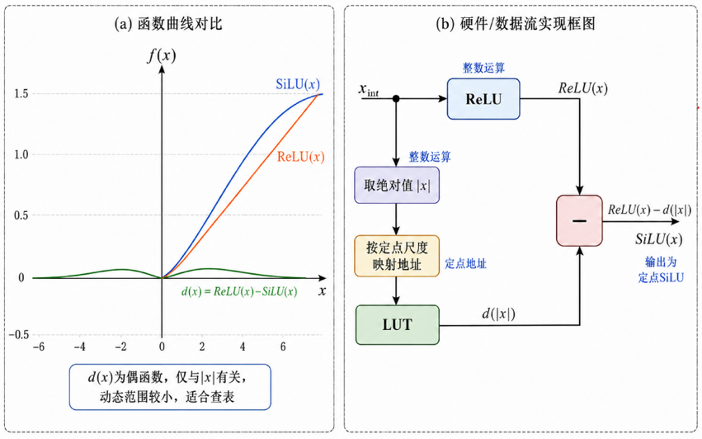
图3-2 SiLU近似实现示意图
如式 (2.12) 所示，GELU函数用于ViT中的MLP。由于 GELU 本身包含非线性概率函数，本文采用 LUT 直接对 GELU 输出进行近似。具体而言，根据输入定点尺度 $O_{in}$预先生成查找表，使表项满足：
$table\left[i\right]≈GELU(\frac{x_{i}}{2^{O_{in}}}) * 2^{O_{out}}$ (3.28)
为了控制LUT存储开销，GELU表项采用8-bit有符号整数表示。如图3-3所示，考虑到当x较大且为正时，有$Φ\left(x\right)→1$，GELU近似线性增长，输出仍具有一定动态范围。本文将表项按128个Entries进行分组量化，并为每组设置独立的PoT缩放因子。查表后，表项值可通过移位恢复到目标定点尺度。该方法在保持表项位宽较低的同时，扩大了GELU LUT的有效输出范围，额外开销主要来自少量分组缩放因子的存储。
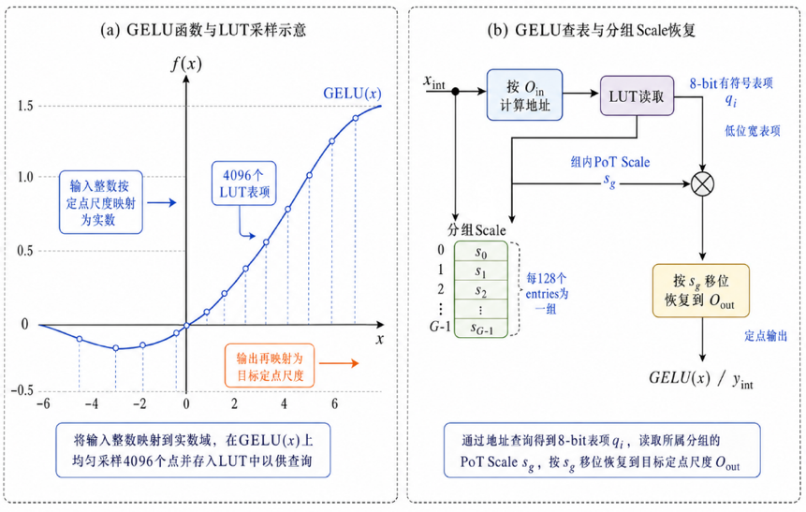
图3-3 GELU近似实现示意图
对于RoPE，本文没有直接调用浮点三角函数，而是采用整数CORDIC迭代方式实时近似生成$\cos{θ}$和$\sin{θ}$的定点结果。给定目标角度$θ$后，首先根据Position ID和RoPE频率参数计算定点角度，并对角度进行周期和象限预处理。随后采用CORDIC迭代公式进行近似计算：
$x_{k+1}=x_{k}-d_{k}y_{k}2^{-k}$ (3.29)
$y_{k+1}=y_{k}+d_{k}x_{k}2^{-k}$ (3.30)
$z_{k+1}=z_{k}-d_{k}\arctan\left(2^{-k}\right)$ (3.31)
该迭代过程主要由移位、加减和符号判断组成，适合在FPGA中实现。迭代结束后，再根据象限信息进行后处理，并经过常数补偿得到RoPE所需的$\cos{θ}$和$\sin{θ }$定点结果。该实现避免了在推理过程中计算浮点三角函数，使RoPE能够嵌入整数计算流程中。
总体而言，本文对非线性部分采用 LUT、分段近似、CORDIC 迭代和定点截断相结合的方式，将 RMSNorm、LayerNorm、Softmax、SiLU、GELU 和 RoPE 等操作转换为整数计算。该设计避免了在 FPGA 上直接实现复杂浮点非线性函数，同时尽量保持与原始模型计算流程的一致性，为 SmolVLM2 的端侧整数量化部署提供了基础。

第四章 硬件设计与实现
本章将对结合量化与硬件复用方法的具体硬件设计进行说明。FPGA模块设计采用HLS高层次综合方法，通过编写C++代码描述各硬件模块的功能，并完成类似Verilog模块例化的功能划分与初步测试。随后，借助Vitis工具将C++代码综合为Verilog代码，再通过SpinalHDL开展硬件层面的单模块功能测试、整体加速器连接以及仿真验证。之后，在Vivado中完成IP打包、Block Design连接和Bitstream生成。最后，基于AMD官方Pynq流程进行上板部署，完成输入预处理、DDR空间分配、控制寄存器配置以及模型不同阶段的调度执行。

4.1架构概述
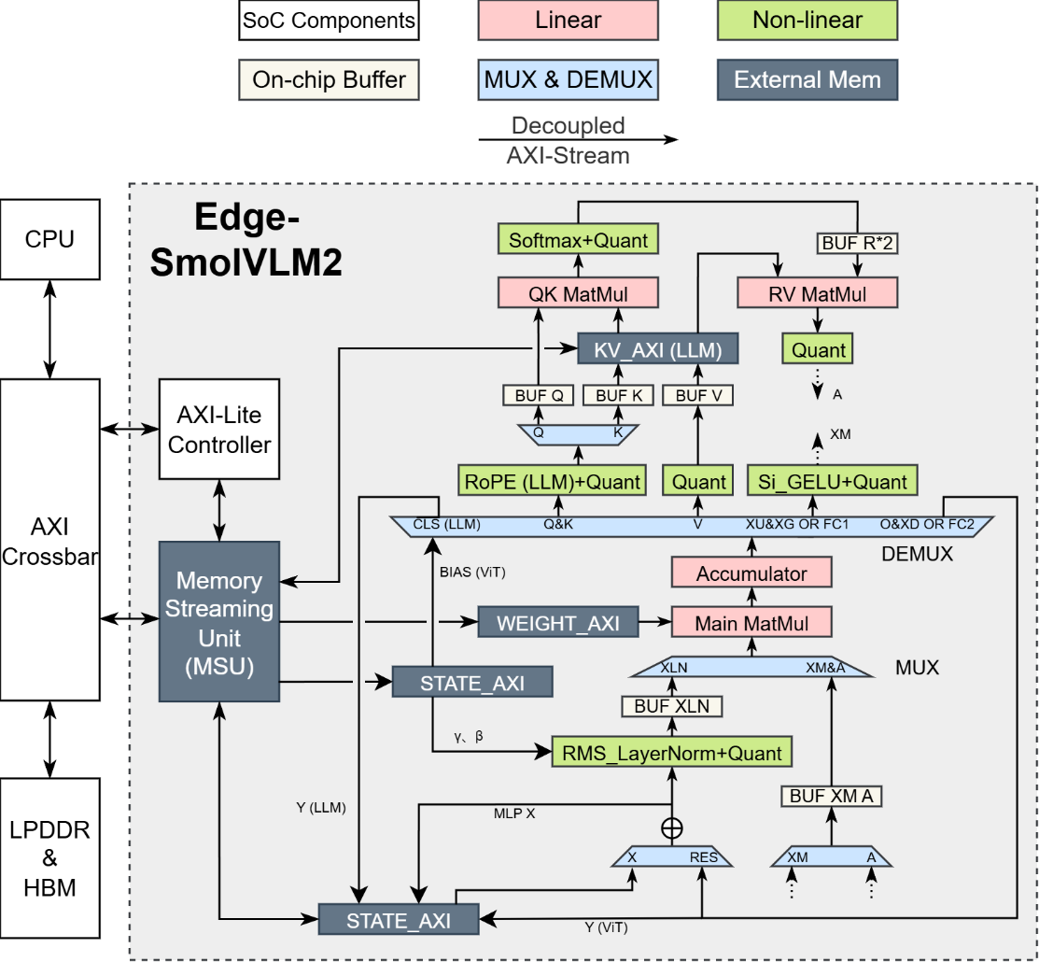
图4-1 VLM加速器架构示意图（复用的模块针对ViT与LLM有不同的逻辑与路径）
加速器进行了全栈优化以实现高吞吐率与资源效率。图4-1为架构示意图，加速器由多个功能子模块组成，分别负责VLM推理过程中的矩阵乘、注意力计算、非线性运算和数据搬运等任务。各子模块之间采用标准化握手接口进行通信，并均作为独立HLS模块开发，便于后续进行模块化调试、功能复用和整体集成。同时，本文将量化相关操作融合到算子数据通路中，使主要计算能够直接以整数定点形式执行。整体来看，该加速器主要具有以下特点：
- 面向VLM的专用架构设计：加速器针对VLM中ViT与LLM的计算特征进行专门化设计。MAIN_GEMM用于处理各类静态矩阵乘，QK_GEMM和RV_GEMM用于处理注意力中的动态矩阵乘，RMSNorm、LayerNorm、Softmax、SiLU、GELU和RoPE等非线性算子则采用专用模块实现。通过这种方式，数据通路能够更好地匹配不同算子的计算特性，并支持ViT与LLM之间的资源复用。
- 无指令流水线设计：加速器不采用通用指令驱动方式，而是围绕固定VLM推理流程设计细粒度流水线。各计算阶段根据数据到达情况启动，减少了指令译码、顺序调度和阶段等待带来的开销，有助于提高计算资源利用率和吞吐率。
- 统一DDR访问管理：加速器通过Memory Streaming Unit（MSU）对外部DDR访问进行统一管理，并借助多个AXI接口提高可用访存带宽。该设计有利于集中管理权重、中间特征、KV Cache以及输入输出数据的DDR访问请求，减少重复访存控制逻辑带来的额外开销。
- PS与PL协同实现：图像预处理、Embedding、Post-LayerNorm和Connector等较难嵌入PL端主数据流的操作由PS端完成，核心矩阵乘、注意力计算和主要非线性算子由PL端加速器执行。PS端同时负责控制寄存器配置、阶段调度和测试流程管理，从而提高系统部署的灵活性。

4.2线形模块
如图4-1所示，加速器架构由多个子模块组成。每个子模块负责VLM推理中的一项特定功能，并且具有复用的形式。所有子模块都使用标准化的数据握手接口进行通信，并且每个子模块都作为独立的 HLS 模块进行开发，以便实现模块化和复用。加速器将量化器融合在各个算子里面，从而在后续的线性矩阵乘中实现量化的矩阵计算。复用最大的难度是ViT是双向注意力，这导致其必须生成完整的QKV数据存在片上，带来极大的buffer压力，在后文中有体现。
对于带有静态权重的线性算子（包括 QKV generation、Output Projection、Up Projection、Gate Projection 和 Down Projection）以及带有动态权重的线性算子（包括 QK 和 RV），本文设计了三个 GEMM 模块来处理计算。其中关键组件是 Main Matmul 模块，它处理所有涉及静态权重的矩阵乘法，是整个模型的关键瓶颈。这些矩阵乘法的计算模式被提取并硬编码到模块中，以最大化效率。为了对计算阶段进行解耦，本文引入了 Accumulator 模块，将乘法阶段与累加阶段分离。这是必要的，因为不同的矩阵运算需要不同的归约长度，尤其是在LLM与ViT结合的情况下。例如，LLM部分生成 Q 需要沿输入通道维度（960）进行归约，而 Down 投影则沿隐藏维度（2560）进行归约。通过将所有静态权重访问整合到 Main Matmul 模块中，并对其进行完全流水化，本文实现了一个周期的启动间隔。该模块能够在每个周期执行 8×8×8 次乘法和累加，达到 408 GOP/s 的理论吞吐率。
累加之后，结果会根据计算图路由到不同的处理分支。以LLM为例，在 MHA 期间，Q、K 和 V 以交错方式生成：Q 和 K 被发送到第一条分支以执行 RoPE，V 被发送到第二条分支，而输出投影则由第四条分支处理。在 MLP 模块中，Up 和 Gate 投影也以交错方式进行，并由第三条分支处理，该分支执行 SiLU 激活。mode差异体现在T数量、矩阵数量、维度、层数量等，物理上深度复用同一套计算单元。
QK_GEMM与RV_GEMM同样共用同一套计算单元，MAC、psum、scale shift 和 R 输出 pack 都在同一套计算核心里，并且两部分还共享buffer。mode差异体现在是否使用KV cache进行计算。LLM只需要历史的KV cache，然后更新现在的KV，未来的KV会被mask不参与计算，而ViT则需要用完整的1024个Token的数据进行计算。这是ViT相比LLM最大的不同，会导致其需要大量的buffer，这也是本文进行硬件复用的动机之一。
加速器还优化了数据通路复用，为MAIN_GEMM配备了数据通路复用的MUX和DEMUX模块，以完成数据选择、数据重排和分支路由。MUX负责选择量化后的MHA输入$XLN$以及MLP输入$A、M$，它会将以$H$维度在最前的$A$重排为输出投影所需的$TT$维度在最前的顺序，而$XLN$则需要进行相反方向的重排。同时，MUX还需要将低流量数据流重新整合为MAIN_GEMM所需的高流量输入，因此会带来一定片上缓存开销。DEMUX则根据计算图将MAIN_GEMM输出路由到不同处理分支。以LLM为例，在MHA阶段，$Q 和 K$会被发送到RoPE分支，$V$进入另一条数据分支，而$O$和$D$则进入残差相关路径。Mode信号还会控制DEMUX是否对线性投影结果执行$Bias$相加，因为ViT阶段的线性投影均包含$Bias$。

4.3非线性模块
非线性模块主要包括Softmax、Residual、RoPE、SiLU/GELU以及RMSNorm/LayerNorm等计算单元。Softmax模块同样以Token为计算视角，在LLM模式下需要结合SEQ进行因果掩码，而在ViT模式下不需要掩码处理，其余查表、求和和归一化逻辑基本一致，因此可以共享主要计算资源。Residual模块在两种模式下均为定点尺度对齐后的逐元素相加，复用方式较为直接。
RoPE模块仅在LLM模式下使用，并依靠SEQ提供位置信息；在ViT模式下，该模块直接Bypass。SiLU/GELU模块虽然都采用LUT形式实现，但由于函数形式和后续数据路径不同，因此主要复用量化器和接口逻辑。RMSNorm/LayerNorm模块也类似，二者在计算路径上存在差异，但可以复用接口、量化器以及部分片上缓存资源。总体而言，非线性模块并未像矩阵乘模块一样实现大规模计算单元复用，但统一模块形式有助于将ViT与LLM的数据流合并为一条路径，减少接口数量和控制逻辑复杂度，更符合单IP统一调度的设计思路。

4.4算子融合与流水线设计
本文将整个加速器视为一个统一的硬件计算单元，而不是将Transformer中的各个子算子分别作为独立Kernel调用。所有计算都在硬件内部完成统一编排，PS端只需要配置少量控制寄存器，例如当前运行模式、层编号以及Token位置等信息。写入启动寄存器后，加速器即可按照预设数据流自主执行，从而减少PS与PL之间的频繁交互，并降低Kernel调用和阶段调度带来的额外开销。
流水线设计的核心目标是尽可能保持硬件连续运行，减少计算气泡并提高模块利用率。本文围绕VLM固定推理流程组织数据流，使计算模块、非线性模块和DDR访问模块之间能够尽量重叠执行。除资源限制导致的少量等待外，加速器在大多数时间内可以避免明显停顿，并减少中间数据在片上缓存中的长时间存放。

4.4.1 MHA阶段
如图4-3所示，在MHA阶段中，LLM共有15个Attention Head。一旦RMSNorm输出准备完成，各个Head即可按照数据依赖关系依次进入流水线。每个Head内部主要包括QKV生成、QK矩阵乘、Softmax和RV矩阵乘等阶段，这些阶段分别由专用硬件模块处理，天然适合进行流水重叠。由于本文采用KVQ顺序^{[33]}，$K/V$可先于$Q$生成并写入缓存，使后续QK、Softmax和RV计算能够以Token为粒度连续展开，从而减少阶段间等待。
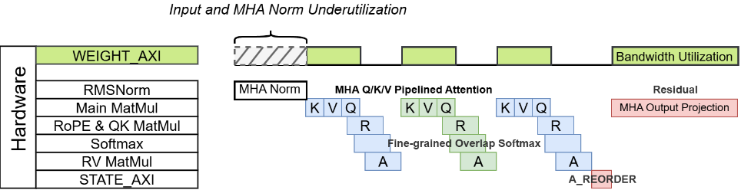
图4-2 MHA阶段流水线（以LLM为例）

4.4.2 MLP阶段
如图4-3所示，在MLP阶段中，LLM存在Up Projection和Gate Projection两条分支。若按照标准顺序分别生成两条分支结果，则需要较大的片上缓存同时保存Up和Gate输出。本文以输出通道并行度为粒度，将Up Projection、Gate Projection和SiLU后的逐元素乘法进行融合，使部分中间结果可以边生成边参与后续计算，从而降低片上缓存开销。相比之下，ViT中的前馈网络主要由FC1、GELU和FC2顺序组成，不包含类似SwiGLU的双分支结构，因此不采用该类MLP流水融合方式。
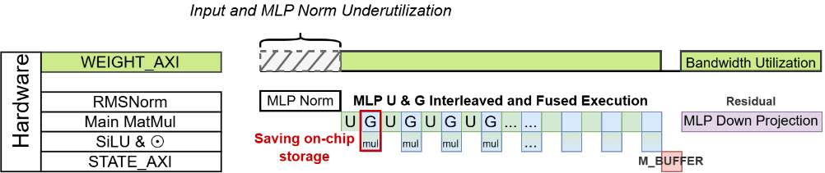
图4-3 MLP阶段流水线（以LLM为例）
综上，本文的无指令流水线设计使MAIN_GEMM在更多时间内保持工作状态，并将MHA、MLP后的Residual处理与写回操作隐藏在后续矩阵乘过程中，从而提高整体吞吐率和带宽利用率，缓解了解码阶段的访存限制。实际执行中的停顿主要来自中间状态转存、归一化计算以及片上缓存资源不足导致的无法完全Ping-Pong缓存，这些限制在资源受限FPGA平台上难以完全避免。

4.5缓存资源优化与内存管理
受限于KV260的较小资源，本文进行了模型结构的深度复用。但是即使是进行了复用，完整模型所需的缓存资源还是十分庞大。LLM阶段能够凭借其因果注意力的特点一次只处理T=8个token的数据，ViT阶段需要进行双向注意力，因此在片上需要存储完整的T=1024个token的QKV数据，这会导致QK_GEMM与RV_GEMM模块的buffer资源占比很高。为了解决缓存资源的紧张，除了之前说的MLP部分的流水线设计，本文还进行了一系列优化。
首先是将input activation和进入MLP的activation都在memory中划定一块区域进行存储，从而不在片上为了残差计算显示存储完整的X数据，这样能在ViT阶段大大减少buffer开销。然后将RMSNorm和LayerNorm所需要的$γ、β$参数，以及Main GEMM处理ViT的静态矩阵乘所需要的bias参数都存储到memory中，当进行到某一层的时候，只将这一层的参数传输进来存储到片上，相比之前全层存储节省大量开销。静态权重也是要存储在片外的，与Main GEMM进行配合消费数据。
为了支持这种更大的memory传输要求，本文设计了一个统一的内存管理模块，它带有四个AXI子模块：STATE_AXI传输模型的hidden_state；WEIGHT_AXI通过两个AXI ports将权重加载合并成长突发传输，并高效管理非字节对齐缩放因子的打包和解包来优化带宽；M_AXI传输DEMUX和归一化模块需要的参数；KV_AXI传输LLM推理产生的KV_cache。各个子模块负责一部分的传输任务，从而最大程度提高理论最高带宽，能够实现更高的运行频率。
由于KV260仅支持128-bit AXI slave port，这与本文量化后的权重布局并不直接兼容。在本文的方案中，权重按照大小为8进行分组，模型的token维度的并行度 (TP) 为8，因此每个权重tile由$8*(8*5+8)=364$ bits组成。第一个8为TP，第二个8为分组大小，5是量化位宽，8是两个PoT scales的位宽。为了协调364-bit权重tiles和AXI接口，本文在WEIGHT_aXI模块中引入了专门的权重重排序操作。它利用AXI宽度和tile大小的最小公倍数作为编码周期，能够从128-bit AXI words的数据流中提取完整的tiles。
同时，本文使用两个AXI ports来传输权重，增加可用带宽。在375 MHz下运行时，该配置提供了11.1 GB/s 的总峰值存储器带宽。为了利用两个AXI ports，本文将364-bit tile分成上下各182 bits，每个端口负责一半数据的传输。WEIGHT_AXI模块通过拼接的数据重构完整的tiles。并且，为了降低带宽压力，所有权重都用紧凑的量化格式存储。解包和重排序片上动态进行，从而匹配计算模块的数据需求。
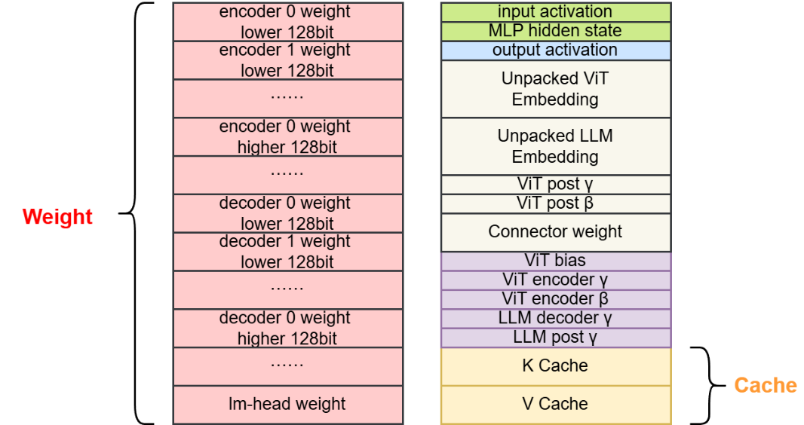
图4-4 DDR内存分配图（包括PL与PS端需要的权重、参数、嵌入表以及充当缓存的区域）
完整的内存布局如图4-4所示。ViT与LLM的静态权重被分别拆分和交错，使得每个AXI都能在memory中连续读取。此外，两部分的embedding table在写入memory之前会解包，从而支持运行时的格。在prefill的ViT阶段，需要将（codex计算大小）的encoders权重加载，并且因为T维度不是全展开的形式，而是在TP=8的tile下处理1024个token，因此需要进行重复加载。剩下的LLM阶段则加载除了lm_head的（codex计算大小）的权重。本文还分别为input activation、output activation、MLP hidden state以及KV cache留了memory区域，同时将bias、$γ、β$也存在了memory上。

第五章 实验结果

5.1实验环境
本实验的软件端参考模型运行在GPU服务器上，主要用于生成浮点模型结果、整数量化模型结果以及软硬件对齐所需的Golden数据。软件环境主要包括PyTorch 2.5.1+cu124、CUDA 12.4、Transformers 5.9.0和NumPy 2.2.6，实验所用模型为SmolVLM2-500M-Video-Instruct。
硬件端实验平台为AMD/Xilinx KV260开发板，目标器件为Kria K26 SOM，对应Vivado器件型号为xck26-sfvc784-2LV-c。FPGA加速器中的算子首先通过Vitis HLS 2023.2进行C/C++级功能仿真、HLS综合和RTL导出；随后，HLS生成的Verilog模块作为黑盒接入SpinalHDL顶层，并由SpinalHDL生成完整加速器RTL。Vivado端使用Vivado 2024.2完成IP打包、Block Design构建、综合、布局布线以及Bitstream/XSA导出。最终硬件系统通过AXI-Lite接口进行控制，并通过多个AXI Master接口访问DDR中的权重、激活、KV Cache和中间状态数据。
板端运行环境基于KV260上的Pynq/XRT软件栈。板端操作系统为Xilinx ZynqMP Linux，内核版本为5.15.0-xilinx-zynqmp。Pynq驱动负责加载Bitstream、分配DDR缓存、配置AXI-Lite寄存器，并按照LLM解码和ViT编码的执行阶段调度FPGA上的复用IP。实验中，硬件端通过Pynq调用本地推理流程，并记录端到端推理时间、预填充/解码吞吐率以及OCRBench子集上的准确率。

5.2总体指标

5.2.1 Vivado工程结果
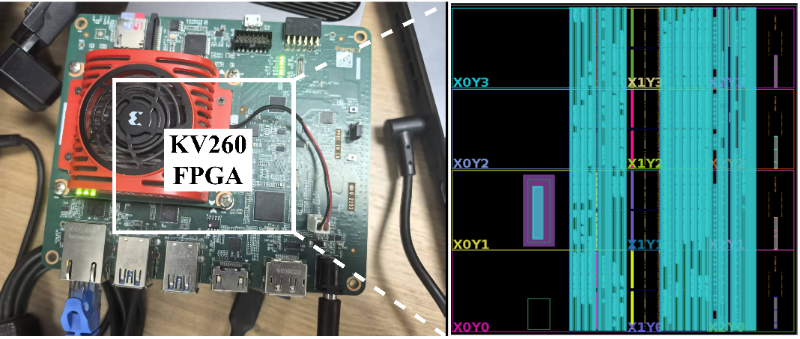
图5-1 FPGA实拍与加速器Layout示意图
Vivado生成的Layout结果如图5-1所示，完整DDR内存布局如图5-2所示。为了提高权重读取效率，本文将ViT与LLM的静态权重分别进行拆分和交错存放，使两个WEIGHT_AXI接口都能够在DDR中连续读取对应权重数据。此外，两部分的Embedding Table在写入DDR前会进行解包处理，以适配运行时的数据访问格式。DDR中还需要存放中间结果、输入输出缓存，以及PS端运行逻辑所需的相关参数。最终，系统共占用DDR空间619.5MiB，占总容量的30.25%。
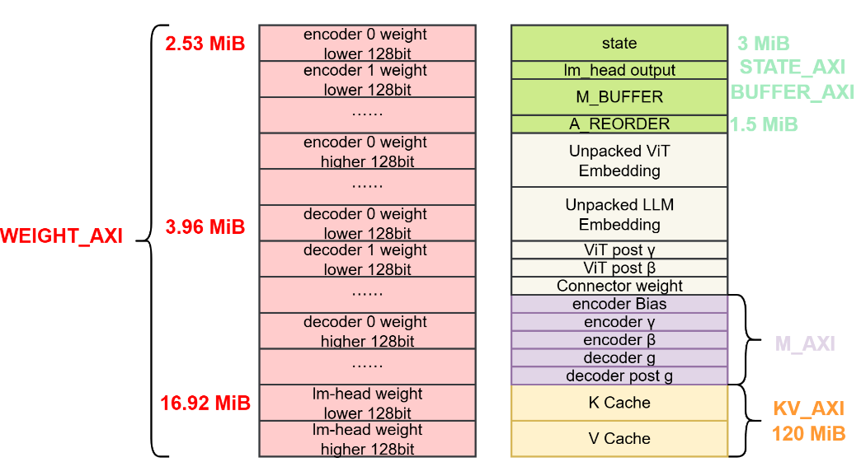
图5-2 DDR内部完整布局图
如表5.1中的Vivado资源报告所示，本文复用版加速器已经较充分地利用了KV260 FPGA的片上资源。最终设计占用94179个LUT，占器件上限117120的80.41%；占用811个DSP，占器件上限1248的64.98%；占用118个Block RAM Tile，占器件上限144的81.94%；占用49个URAM，占器件上限64的76.56%。其中，LUT、BRAM和URAM的占用率均已接近或超过80%。
表5.1 加速器硬件指标表
类别 | LUTs | FFs | BRAMs | URAMs | DSPs | 功耗 | 频率
加速器 | 94179 | 139530 | 236 | 49 | 811 | 1.57T/J | 250MHz
可用资源 | 117120 | 234240 | 288 | 64 | 1248 | - | -
利用率 | 80.41% | 59.57% | 81.94% | 76.56% | 64.98% | - | -
该结果表明，在KV260上资源复用不仅是性能优化手段，更是实现完整VLM部署的必要条件——若独立部署ViT和LLM的计算IP，关键资源将逼近或超过器件上限。通过分时复用同一套物理IP，本文使完整加速器满足KV260资源约束，最终实现300MHz运行频率。

5.2.2 Demo与指标测试

图5-3 利用Pynq在KV260上实现的图片理解任务展示图
如图5-3所示，本文基于Pynq在KV260上实现了一个简单的图像理解任务Demo。实验结果表明，量化后的VLM能够识别图像中的“建筑”“中文名”和“英文名”等关键信息，并进一步生成概括性描述，说明本文整数量化后的模型仍保持了一定的多模态理解能力。
随后，本文在一个真实图像理解任务中进行了测试，图像与文本提示词合计产生376个Token作为LLM输入。需要说明的是，本文硬件实现中会将最后8个Token的预填充过程调度为解码路径，从而使其能够经过Lm_head得到后续生成所需的初始输出。解码阶段设置最大生成长度为8个Token，最终完整任务在KV260上的端到端运行中，预填充阶段和解码阶段吞吐率分别为24.3Token/s和14.3Token/s，相关指标见genrrated_results文件夹。考虑到KV260平台的资源约束，该吞吐率能够满足一定规模边端图像理解任务的部署需求。

5.3量化相关实验

5.3.1 准确率消融实验
为评估不同子模块量化对模型精度的影响，并指导软件端量化方案设计，本文在ScienceQA-IMG和OCRBench两个视觉语言任务数据集上进行准确率消融实验。实验模型为SmolVLM2-500M-Video-Instruct，对比四种配置：FP表示原始浮点模型；ViT-only表示仅量化视觉编码器；LLM-only表示仅量化LLM解码器；All表示视觉编码器与LLM解码器均采用量化实现。该测试在软件端量化模型与硬件端结果完成同步后进行。
ScienceQA-IMG主要用于评估图文理解与多选推理能力。实验使用其Test Split，并从原始2017条样本中抽取1000条进行评测，抽样过程按照Subject字段进行分层随机采样，以保持不同学科类别的原始比例。采样随机种子固定为20260601，最终样本包括Natural Science 599条、Social Science 379条和Language Science 22条。OCRBench主要用于评估OCR与文本中心视觉问答能力，原始评测文件包含1000条样本。本文主消融实验采用其中500条评测子集，覆盖常规文本识别、不规则文本识别、艺术文本识别、手写文本识别、数字串识别、非语义文本识别以及场景文本中心视觉问答等任务类型。所有量化设置均在相同样本集合上评测，以保证不同配置之间准确率结果的可比性。
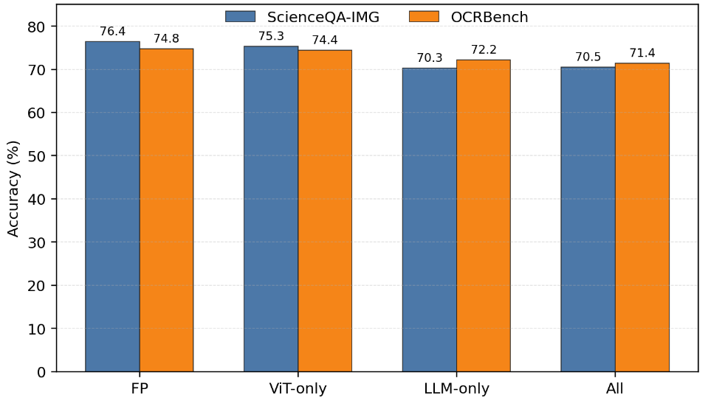
图5-4 不同量化配置下ScienceQ-IMG与OCRBench准确率对比图
如图5-4所示，仅量化ViT编码器对整体精度影响较小。在ScienceQA-IMG上，ViT-only准确率由FP的76.4%下降到75.3%，下降1.1个百分点；在OCRBench上，由74.8%下降到74.4%，仅下降0.4个百分点。这说明视觉编码器部分对本文量化方案具有较好的鲁棒性。
相比之下，仅量化LLM解码器带来的精度下降更加明显。ScienceQA-IMG上，LLM-only准确率下降到70.3%，相较FP下降6.1个百分点；OCRBench上下降到72.2%，下降2.6个百分点。这表明LLM解码器中的权重量化、激活量化以及自回归生成过程会对最终输出产生更显著影响，尤其在需要推理或文本生成的任务中，量化误差更容易通过多层计算和离散Token选择逐步累积。
当ViT与LLM均量化时，All配置在ScienceQA-IMG和OCRBench上分别达到70.5%和71.4%，相较FP分别下降5.9个百分点和3.4个百分点。该结果说明，在较为合理的定点尺度$O$和阶段截断参数$Trunc$设置下，本文量化方案没有造成过大的精度损失。同时，All配置的性能与LLM-only较为接近，说明全量量化后的主要精度损失来自LLM解码器侧，而ViT编码器量化带来的额外损失相对有限。总体来看，该实验验证了本文量化方案在视觉编码端具有较好的精度保持能力，但LLM侧仍是量化误差控制的主要对象。

5.3.2 W5A8合理性实验
为验证本文W5A8量化配置的合理性，本文进一步测试了W4A8、W5A8和W8A8三种配置下的模型参数压缩率，以及对应的OCRBench准确率结果。
如图5-7所示，量化在KV Cache上实现了1.88×压缩，显著缓解了片上缓存占用和解码阶段带宽压力。由于KV Cache属于激活数据，因此不同权重量化位宽不会影响其压缩比例。对于MAIN_GEMM所需的全部静态矩阵乘权重，W4、W5和W8配置下分别实现了3.20×、2.67×和1.78×压缩。从趋势上看，由W8降低到W5带来的压缩比例提升约为50%，收益较为明显；而由W5降低到W4仅减少1bit，压缩比例提升约为19.9%，边际收益相对较小。
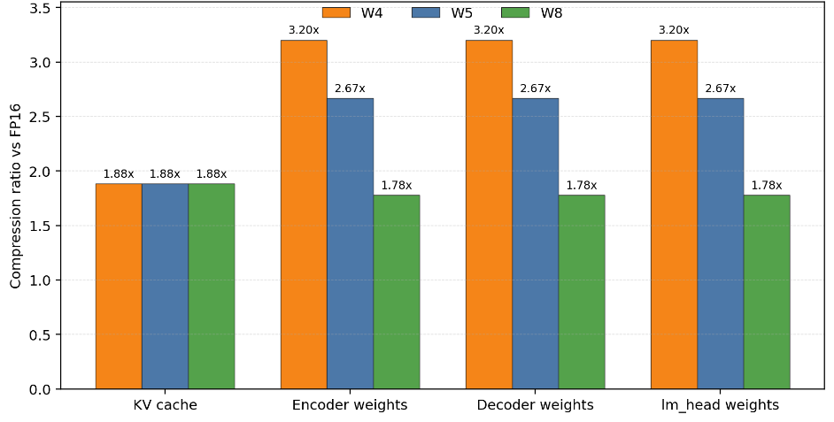
图5-7 不同W量化配置下的模型压缩比例图
同时，如图5-8所示，从W8A8降低到W5A8时，OCRBench准确率仅下降1.2个百分点；而从W5A8进一步降低到W4A8时，准确率下降4.0个百分点。该结果说明，W5A8相比W8A8带来的精度损失仍处于可接受范围内，而W4A8由于量化间隔进一步增大，舍入误差和截断误差明显增加，导致准确率出现较大下降。综合压缩比例和准确率结果来看，W5A8能够在模型存储压缩、DDR访存压力降低和精度保持之间取得较好的折中，因此是本文目标VLM上较为合理的量化配置。
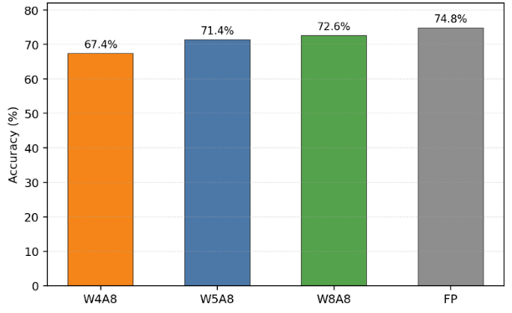
图5-8 不同W配置下的模型准确率图

5.4资源复用相关实验
为验证本文提出的ViT/LLM分时复用架构对FPGA资源占用的改善效果，本文将复用版加速器与“LLM+ViT独立实现”进行资源对比。独立实现是指在HLS阶段分别为LLM和ViT保留一套完整硬件计算通路，并通过综合结果统计资源占用。在该设定下，独立版需要同时保留两套矩阵乘、注意力、非线性和数据重排模块；而复用版则通过Mode控制，在LLM和ViT两种模式之间分时复用同一套物理IP。
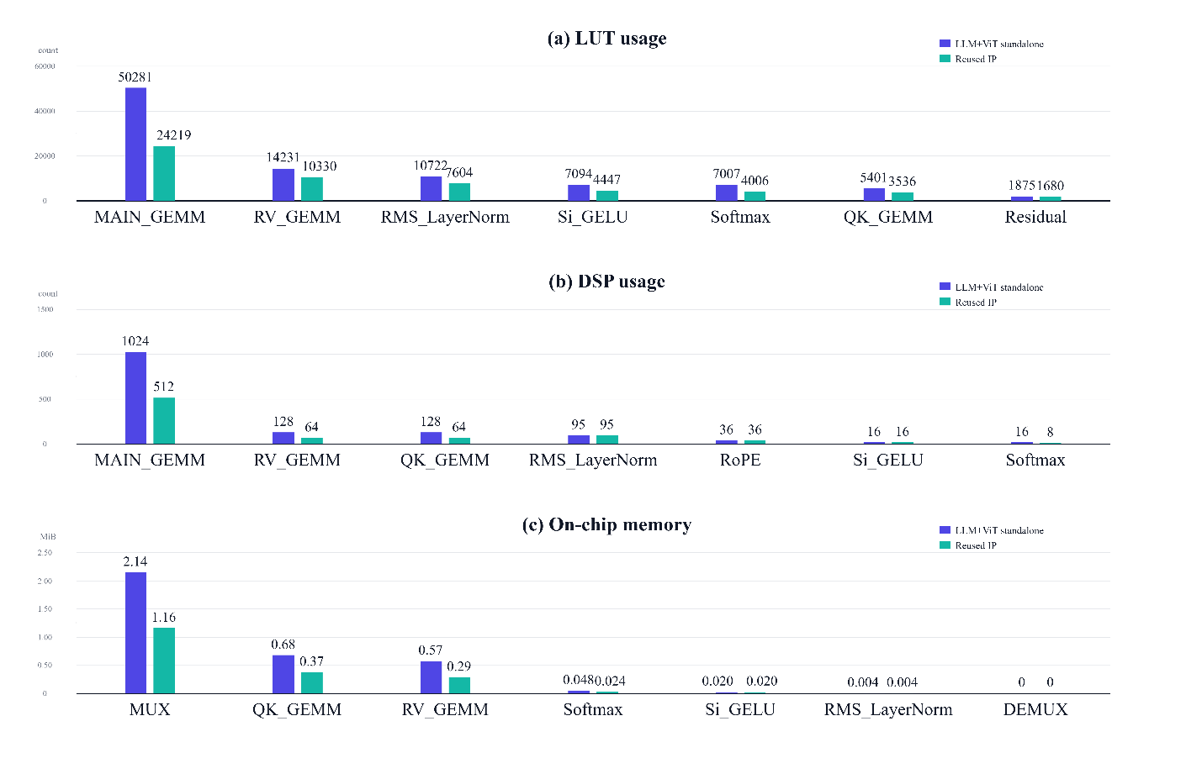
图5-9 独立版与复用版单模块的LUT、DSP、缓存资源占用对比图
如图5-9所示，从单模块结果看，MAIN_GEMM是资源复用收益最显著的模块之一。独立版中LLM和ViT分别需要一套512-DSP的静态矩阵乘核心，因此DSP总量达到1024；复用后只保留一套512-DSP计算核心，DSP占用降低50%。同时，MAIN_GEMM的LUT从50281降低到24219，减少约51.8%。这说明ViT与LLM中的QKV生成、输出投影、MLP和Lm_head等静态矩阵乘虽然循环边界不同，但计算结构高度一致，适合通过统一Tensor Core和Accumulator进行物理复用。
注意力相关模块也体现出较明显的复用收益。QK_GEMM和RV_GEMM在独立版中分别需要两套动态矩阵乘计算核心，复用后DSP均从128降低到64，减少50%。在片上缓存方面，RV_GEMM的存储从0.571MiB降低到0.286MiB，基本减半；QK_GEMM的存储从0.677MiB降低到0.374MiB，也有明显下降。该结果说明，本文将LLM最大上下文长度与ViT Token数量统一到1024后，Q/K/V相关缓存可以在两种模式之间共享，从而避免独立实现中两套注意力缓存的重复占用。
MUX模块的片上存储收益最能体现复用带来的缓存节省。由于独立版中LLM与ViT都需要较大规模的Activation重排缓存，因此独立版MUX存储达到2.145MiB。复用后仅保留一套共享MUX缓存，存储降低到1.160MiB，URAM从54降低到27。该结果表明，复用不仅能够节省计算单元，也能显著减少大规模激活缓存的重复常驻。
相比之下，RMSNorm/LayerNorm和SiLU/GELU的收益主要体现在LUT逻辑减少，DSP或存储资源下降并不明显。这是因为这些模块虽然可以共享接口和量化器，但LLM与ViT在具体数学形式上仍存在差异，因此无法像矩阵乘模块一样实现完全一致的计算核心复用。
总体来看，资源节省主要来自三类结构：第一类是MAIN_GEMM这类大规模静态矩阵乘核心，其计算结构高度一致，复用后可以直接减少大量DSP和LUT；第二类是QK_GEMM、RV_GEMM和Softmax等注意力模块，其Token长度和Head维度经过统一后可以共享计算与缓存；第三类是MUX中的全Token重排缓存。如表5.2所示，在独立实现两套模型的情况下，整体资源需求显然难以满足KV260的部署约束。剔除接口模块后，复用版与LLM+ViT独立实现相比，LUT从118447降低到77092，减少约34.9%；DSP从1443降低到795，减少约44.9%；片上存储从3.465MiB降低到1.868MiB，减少约46.1%。其中，DSP和片上存储的下降最为明显，说明本文设计有效避免了主要计算单元和大规模中间缓存的重复常驻。
表5.2 复用版与独立版占用资源对比表
类别 | LUTs | BRAMs | URAMs | DSPs
LLM | 63494 | 81 | 43 | 740
ViT | 54953 | 120 | 43 | 703
LLM+ViT | 118447 | 201 | 86 | 1443
复用版 | 77092 | 162 | 43 | 795
节省比例 | 34.9% | 46.1% |  | 44.9%

第六章 总结与展望

6.1工作总结
本文以SmolVLM2-500M为目标模型，针对KV260 FPGA平台设计并实现了面向边端场景的VLM软硬件协同部署方案。本文从模型结构分析、低比特整数量化、硬件资源复用、流水线调度和内存管理五个方面展开研究。
首先，本文分析了ViT、Connector与LLM的计算流程，明确了矩阵乘、归一化、非线性激活及KV Cache访问等关键算子的硬件部署要求。在此基础上，本文指出ViT与LLM底层计算均以矩阵乘为主，具备硬件资源复用的结构基础。
其次，本文采用W5A8仅整数对称训练后量化方案，对权重和激活进行低比特表示，并结合PoT激活尺度、APoT权重尺度以及LUT、CORDIC等非线性近似方法，降低模型存储和片外访存压力。实验结果表明，在OCRBench样本测试下，量化后模型相较原始模型仅产生约3.4个百分点的精度损失，同时实现了2.67×的权重压缩比例和1.88×的KV Cache压缩比例，说明该量化方案能够在较小精度损失下有效降低边端部署开销。
最后，本文完成了面向KV260平台的硬件设计与端到端验证。通过将ViT和LLM中功能相近的矩阵乘模块整合为统一复用计算单元，本文减少了重复硬件IP带来的资源开销，使LUT、DSP和存储资源分别降低34.9%、44.9%和46.1%。同时，本文针对性设计了流水线调度和DDR数据布局方式，并通过多AXI接口提高权重访问带宽。最终系统在KV260平台上完成端到端运行，预填充阶段吞吐率为21.2Token/s，解码阶段吞吐率为14.3Token/s，整机功耗为1.57Token/J，首Token时延为17.18s。上述结果表明，本文方法能够在资源受限FPGA平台上支持小型VLM模型的实际部署，并为低功耗、本地化和隐私保护的边端多模态推理提供一定参考。

6.2工作展望
虽然本文已经完成了SmolVLM2-500M在KV260平台上的端到端部署，但受限于平台资源、开发周期和测试条件，仍存在进一步优化空间。
第一，量化方法仍可进一步完善。本文主要采用W5A8仅整数对称训练后量化，并对主要非线性算子进行LUT或CORDIC近似。后续可以进一步研究Embedding Table、KV Cache和中间激活的混合位宽量化、按通道量化以及自适应尺度选择方法，同时结合更多实验优化LUT分段范围、表项位宽和定点尺度，以获得更好的精度、资源和带宽折中。
第二，模型结构和推理流程仍可继续优化。本文主要针对原始SmolVLM2-500M结构进行硬件适配，后续可以结合视觉Token剪枝、Token合并、动态分辨率输入、Speculative Decoding和早退机制等方法，进一步减少LLM预填充阶段的序列长度和解码阶段的重复计算。尤其对于VLM而言，视觉Token数量会直接影响注意力计算规模和KV Cache存储压力，因此如何在保持多模态理解能力的同时压缩无效视觉Token，是后续值得研究的方向。
第三，硬件架构的并行度和通用性仍有提升空间。本文采用ViT与LLM资源复用方式降低片上资源消耗，但在部分阶段仍存在PS端处理、DDR访存和PL端计算之间的等待开销。后续可以进一步优化多缓冲机制、权重预取策略、AXI接口调度和Tile粒度设计，使数据搬运与矩阵计算之间形成更加稳定的流水线。同时，当前设计主要面向SmolVLM2-500M与KV260，后续还可以扩展到更多小型VLM或MLLM模型以及FPGA上，以验证本文软硬件协同优化思路的通用性。
总体而言，边端 VLM 部署仍处于持续发展阶段。未来的高效 VLM 推理系统需要同时考虑模型结构、量化压缩、存储层次、硬件并行方式以及任务场景需求。本文工作说明，针对资源受限 FPGA 平台开展模型结构分析，并在此基础上设计适配的量化和硬件复用方法，是实现边端多模态模型部署的一条可行路径。随着小型 VLM 模型能力的提升以及 FPGA 软硬件工具链的进一步完善，面向低功耗、本地化和隐私保护的边端 VLM 推理系统仍具有较大的研究空间和应用价值。

参考文献
[1] Zhao W., Han Y., Tang J., Li Z., Song Y., Wang K., Wang Z., You Y. A Stitch in Time Saves Nine: Small VLM is a Precise Guidance for Accelerating Large VLMs. 2025.
[2] Yang C., Chen R., Zhang M., Pang W., Chen Y., Xu R., Fu K., Wang C., Gao L. AASD: Accelerate Inference by Aligning Speculative Decoding in Multimodal Large Language Models. 2025.
[3] Yuan X., Li H., Dong M., Ota K. Adaptive Scheduling of Multimodal Large Language Model in Intelligent Edge Computing. 2026.
[4] Chen W., Wu L., Hu Y., Li Z., Cheng Z., Qian Y., Zhu L., Hu Z., Liang L., Tang Q., Liu Z., Yang H. AutoNeural: Co-Designing Vision-Language Models for NPU Inference. 2025.
[5] Lu X., Chen Y., Chen C., Tan H., Chen B., Xie Y., Hu R., Tan G., Wu R., et al. BlueLM-V-3B: Algorithm and System Co-Design for Multimodal Large Language Models on Mobile Devices. 2025.
[6] Chen Y., Tian R., Pan Y., Li Z., Xu W., Simunic Rosing T. CHIME: Chiplet-based Heterogeneous Near-Memory Acceleration for Edge Multimodal LLM Inference. 2025.
[7] Song S., Kim Y. Collaborative Edge-to-Server Inference for Vision-Language Models. 2025.
[8] Qiao L., Shao J., Zhou Y., Shi Y., Li X., Letaief K. B. Collaborative Multi-Device Edge Inference for Vision-Language Models with Speculative Decoding. 2025.
[9] Yuan X., Chen H., Liu L., Li H. DistMLLM: Enhancing Multimodal Large Language Model Serving in Heterogeneous Edge Computing. 2025.
[10] Li Y., Gumaste D., Turkcan M. K., Ghaderi J., Zussman G., Kostic Z. Distributed VLMs: Efficient Vision-Language Processing through Cloud-Edge Collaboration. 2025.
[11] Bai K., Ye L., Huang R., Jia T. EdgeMM: Multi-Core CPU with Heterogeneous AI-Extension and Activation-aware Weight Pruning for Multimodal LLMs at Edge. 2025.
[12] Huang H., Zhan W., Duan H., Peng K., Min G., Zhao Z., Zhao Z., Ye Y. EdgeSD: Efficient Speculative Decoding with Vision-Decoding Disaggregation for MLLM Inference in Edge-Cloud Networks. 2026.
[13] Fan J., Chen C.-M. Efficient Multimodal Large Language Model via Dynamic KV Cache Quantization. 2026.
[14] HyperAI Team, Xiaomi Corporation. HyperVL: An Efficient and Dynamic Multimodal Large Language Model for Edge Devices. 2025.
[15] Huang J., Jin Y., An L., Park J. LiteVLM: A Low-Latency Vision-Language Model Inference Pipeline for Resource-Constrained Environments. 2025.
[16] Wan Z., Shen H., Wang X., Liu C., Mai Z., Zhang M. MEDA: Dynamic KV Cache Allocation for Efficient Multimodal Long-Context Inference. 2025.
[17] Cao J., Zhang Y., Huang T., Lu M., Zhang Q., An R., Ma N., Zhang S. MoVE-KD: Knowledge Distillation for VLMs with Mixture of Visual Encoders. 2025.
[18] Lou S., Ge S., Yu J., Zhang G. TinyVision: Distributed Vision-Language Model with Efficiency and Privacy for Edge Deployment. 2025.
[19] Zhang Y., Wang H., Bai Q., Liang H., Zhu P., Muntean G.-M., Li Q. VaVLM: Toward Efficient Edge-Cloud Video Analytics With Vision-Language Models. 2025.
[20] Tang S., Wang Y., Kong Z., Zhang T., Li Y., Ding C., Wang Y., Liang Y., Xu D. You Need Multiple Exiting: Dynamic Early Exiting for Accelerating Unified Vision Language Model. 2023.
[21] Jacob B, Kligys S, Chen B, et al. Quantization and Training of Neural Networks for Efficient Integer-Arithmetic-Only Inference. CVPR, 2018.
[22] Gholami A, Kim S, Dong Z, et al. A Survey of Quantization Methods for Efficient Neural Network Inference. 2021/2022.
[23] Nagel M, Fournarakis M, Amjad R A, et al. A White Paper on Neural Network Quantization. arXiv, 2021.
[24] Nagel M, Amjad R A, van Baalen M, et al. Up or Down? Adaptive Rounding for Post-Training Quantization. ICML, 2020.
[25] Li Q, Zhang Y, Li L, et al. FPTQ: Fine-Grained Post-Training Quantization for Large Language Models. arXiv, 2023.
[26] Yao Z, Wu X, Li C, et al. Exploring Post-Training Quantization in LLMs from Comprehensive Study to Low Rank Compensation. AAAI, 2024.
[27] Li Z, Gu Q. I-ViT: Integer-only Quantization for Efficient Vision Transformer Inference. ICCV, 2023.
[28] Lin Y, Tang H, Yang S, et al. QServe: W4A8KV4 Quantization and System Co-design for Efficient LLM Serving. MLSys, 2025.
[29] Li Z, Xiao J, Yang L, et al. RepQ-ViT: Scale Reparameterization for Post-Training Quantization of Vision Transformers. ICCV, 2023.
[30] Xiang Z, Zeng F, Fang H, et al. Fine-Grained Post-Training Quantization for Large Vision Language Models with Quantization-Aware Integrated Gradients. arXiv, 2026.
[31] Wang C, Wang Z, Xu X, et al. Q-VLM: Post-Training Quantization for Large Vision-Language Models. NeurIPS, 2024.
[32] Li S, Hu Y, Ning X, et al. MBQ: Modality-Balanced Quantization for Large Vision-Language Models. CVPR, 2025.
[33] Xiao G, Lin J, Seznec M, et al. SmoothQuant: Accurate and Efficient Post-Training Quantization for Large Language Models. ICML, 2023.
[34] SmolVLM: Redefining small and efficient multimodal models.

